PLANIFICACIÓN MICROCURRICULAR POR EXPERIENCIA DE APRENDIZAJE
1. DATOS INFORMATIVOS:
DOCENTE: |  | NÚMERO DE  ESTUDIANTES: |  |  |  | GRADO: |  |  | INICIAL 2  4 A 5 AÑOS |  | PARALELO:
FECHA: |  | XXXXXXX |  |  |  | TIEMPO: |  |  | 1 semana
EJE TRANSVERSAL - INTERDISCIPLINARI EDAD | INSERCIONES CURRICULARES: SOSTENIBILIDAD, SOCIOEMOCIONAL, FINANCIERA, SEGURIDAD VIALYLAMOVILIDAD  Destrezas del currículo que abordan la temática de cada Inserción
HABILIDADES |   COMUNICACIONALES |  |   SOCIOEMOCIONALES |  |   MATEMÁTICAS |  |  |  |  |   DIGITALES
PRINCIPIOS DUA | COMPROMISO Y MOTIVACIÓN |  |  | REPRESENTACIÓN Y  COMPRENSIÓN |  |  | ACCIÓN Y EXPRESIÓN/EJECUCIÓN
EXPERIENCIA DE APRENDIZAJE |  | Las imágenes me hablan
DESCRIPCIÓN GENERAL DE LA  EXPERIENCIA |  | Observar imágenes y describirlas permite a los niños y niñas crear oraciones o pequeñas historias, lo cual ayuda en el desarrollo de su lenguaje oral e imaginación
ELEMENTO INTEGRADOR | https://www.youtube.com/watch?v=vDHkgesNmV8&list=RDvDHkgesNmV8&start_radio=1  Por medio de este video los estudiantes relacionaran las imágenes con alguna reacción especifica
2. OBJETIVO DEL  APRENDIZAJE | Describir oralmente las imágenes de su entorno para articular nuevas palabras y formar oraciones
3. RELACIÓN ENTRE COMPONENTES CURRICULARES (ESTRATEGIAS DIVERSIFICADAS):
ÁMBITOS | DESTREZAS | ESTRATEGIAS METODOLÓGICAS |  |  |  | RECURSOS Y  MATERIALES |  | INDICADORES PARA  EVALUAR |  |  |  | TÉCNICAS /  INSTRUMENTOS
LUNES
IDENTIDAD Y AUTONOMÍA   | Participar en juegos grupales siguiendo las reglas y asumiendo roles que le permitan mantener un ambiente armónico con sus pares. | Rutina inicial  Saludar, decir la fecha y observar el estado del tiempo:  - Saludar a los compañeros y a la docente con una canción alegre.  - Decir la fecha del día y observar el clima (soleado, lluvioso o nublado).  - Comentar cómo vinieron al aula y cómo se sienten hoy. |  |  |  | Pelota Bloques Aros  Pictogramas de reglas  Música infantil |  | Participa en juegos grupales siguiendo las reglas y asumiendo roles que le permitan mantener un ambiente armónico con sus pares. |  |  |  | Técnica: observación directa Instrumento  Lista de Cotejo

 |  | INICIO  - Observar imágenes de niños jugando en grupo (pelota, ronda, bloques).  - Escuchar una breve explicación de las reglas del juego mediante pictogramas:  - Esperar turno, Compartir  - Respetar, Ayudar, ,Imitar gestos que representan cada regla  DESARROLLO  - Lanzar la pelota  - Contar turnos  - Participar en un juego cooperativo (ejemplo):  - Pasar la pelota sin que caiga  - Construir una torre juntos  - Respetar las reglas durante el juego:  - Esperar turno  - Escuchar al compañero  - Aceptar ganar o perder  - Resolver pequeños conflictos con mediación:  - Usar palabras como “por favor”, “gracias”, “te ayudo”  CIERRE  - Expresar cómo se sintieron jugando:  - “Me gustó esperar.”  - “Ayudé a mi amigo.”  - Elegir una tarjeta con la regla que más cumplió.  - Aplaudir el trabajo en equipo. Página del libro 42. | Libro Soy Líder INICIAL 2B

 |  | 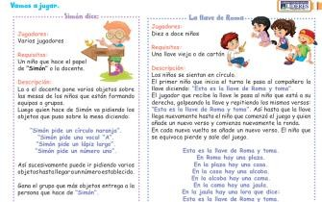
COMPRENSION Y EXPRESION ORAL Y ESCRITA   | Describir oralmente imágenes relacionadas con los derechos de las personas en situación de movilidad.   | INICIO  - Observar imágenes de niñas, niños y familias en situación de movilidad (viajando, llegando a una nueva comunidad, recibiendo ayuda, estudiando).  - Identificar emociones en las imágenes (alegría, tristeza, esperanza).  - Responder preguntas sencillas:  - ¿Qué ves?  - ¿Cómo se sienten?  DESARROLLO  - Describir imágenes relacionadas con derechos básicos:  Derecho a la familia Derecho a la educación Derecho a la salud Derecho a la protección  - Relacionar cada imagen con un derecho usando tarjetas o pictogramas:  Escuela → educación Casa → protección Médico → salud  - Expresar ideas en oraciones cortas:  “Los niños van a la escuela.” “La familia está junta.” “Todos necesitan ayuda.”  - Dramatizar acciones positivas: | Imágenes sobre derechos y movilidad humana  Tarjetas de pictogramas  Cuento corto inclusivo  Canción infantil  Libro Soy Líder INICIAL 2B | Describe oralmente imágenes relacionadas con los derechos de las personas en situación de movilidad. | Técnica: observación directa Instrumento  Lista de Cotejo

Dar la bienvenida Compartir Ayudar
- Escuchar un breve relato inclusivo:
“Una familia llegó a un nuevo lugar y fue recibida con cariño…”
CIERRE
- Elegir una imagen.
- Decir una frase corta relacionada con el derecho:
“Todos los niños tienen casa.” “Todos pueden estudiar.”
- Cantar una canción corta de cierre:

n “Todos, todos, juntos hoy, tenemos derechos yo y tú, con respeto y con cariño,
convivimos mejor.”
Página del libro 263.
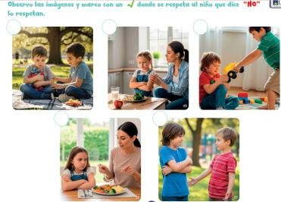
MARTES
RELACIONES LOGICO MATEMATICA   | Identificar semejanzas y diferencias en objetos del entorno con criterios de forma, color y tamaño. | Rutina inicial  Saludar, decir la fecha y observar el estado del tiempo:  - Saludar a los compañeros y a la docente con una canción alegre.  - Decir la fecha del día y observar el clima (soleado, lluvioso o nublado).  - Comentar cómo vinieron al aula y cómo se sienten hoy.  INICIO | Objetos del entorno  Aros o bandejas  Tarjetas de colores y formas | Objetos del entorno  Aros o bandejas  Tarjetas de colores y formas  Caja sorpresa Identifica semejanzas  y diferencias en objetos del entorno | Técnica: observación directa Instrumento  Lista de Cotejo

 |  | - Observar una caja sorpresa con objetos del entorno (bloques, tapas, frutas de juguete, juguetes pequeños).  DESARROLLO  - Observar una caja sorpresa con objetos del entorno (bloques, tapas, frutas de juguete, juguetes pequeños).  - Nombrar los objetos y explorar libremente.  - Responder preguntas:  ¿Son iguales o diferentes?  ¿Qué cambia: el color, la forma o el tamaño?  CIERRE  - Elegir dos objetos.  - Decir una semejanza o diferencia:  “Son iguales en forma.” “Son diferentes en tamaño.”  - Aplaudir los logros del grupo. Página del libro 176.  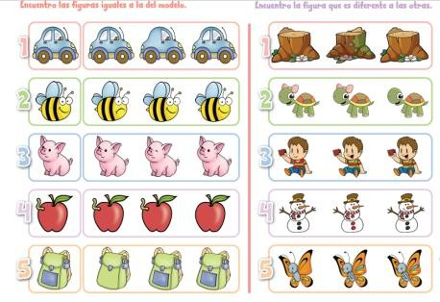 | Libro Soy Líder INICIAL 2B | con criterios de forma, color y tamaño.
CIVICA Y ACOMPAÑAMIENT O INTEGRAL   | Tomar decisiones éticas sencillas, para    la resolución de conflictos en actividades lúdicas y cotidianas  .  | INICIO  - Observar imágenes de situaciones cotidianas con conflicto:  Dos niños quieren el mismo juguete Un niño empuja a otro  Un niño rompe un material  Identificar lo que ocurre en cada imagen. | Imágenes de conflictos cotidianos  Títeres o muñecos | Toma decisiones éticas sencillas, para la resolución de conflictos en actividades lúdicas y cotidianas | Técnica: observación directa Instrumento  Lista de Cotejo

 |  | - Expresar cómo se sienten los personajes  DESARROLLO  - Dramatizar conflictos sencillos usando títeres o muñecos.  - Proponer soluciones éticas:  Compartir Esperar turno Pedir ayuda Pedir perdón  - Elegir la mejor solución entre dos opciones:  Pegar + / Hablar ⬛ Quitar + / Compartir ⬛  - Practicar la solución elegida mediante el juego:  Turnarse, Dialogar, Acordar  - Reforzar frases éticas:  “Yo comparto.” “Yo espero mi turno.”  “Yo pido perdón.”  CIERRE  - Elegir una tarjeta con una acción correcta.  - Decir o representar la acción:  “Yo elijo compartir.”  - Celebrar con aplausos el buen comportamiento. Página del libro 79.  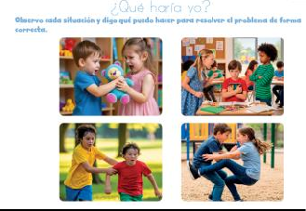 | Tarjetas de acciones éticas  Emoticones  Libro Soy Líder INICIAL 2B
MIÉRCOLES

DESCUBRIMIENTO Y COMPRENSIÓN DEL MEDIO NATURAL Y CULTURAL | Realizar actividades creativas utilizando las técnicas grafoplásticas con variedad de materiales. | Rutina inicial  Saludar, decir la fecha y observar el estado del tiempo:  - Saludar a los compañeros y a la docente con una canción alegre.  - Decir la fecha del día y observar el clima (soleado, lluvioso o nublado).  - Comentar cómo vinieron al aula y cómo se sienten hoy.  INICIO  - Observar distintos materiales grafo- plásticos: témperas, crayones, papel, algodón, esponjas, hojas secas.  - Explorar con las manos las texturas y colores.  - Nombrar los materiales y anticipar qué se puede crear con ellos.  DESARROLLO  - Elegir libremente los materiales a utilizar.  - Realizar una creación artística usando técnicas grafo-plásticas:  - Pintar con dedos  - Estampar con esponjas  - Rasgar y pegar papel  - Combinar colores y texturas según su interés.  - Expresar lo que está creando:  “Estoy pintando…” “Uso este color porque…”  CIERRE  - Mostrar su trabajo al grupo.  - Describir brevemente su creación señalando colores o formas. | Témperas Crayones Hojas de papel  Algodón, esponjas, hojas secas  Pegamento  Libro Soy Líder INICIAL 2B | Realiza actividades creativas utilizando las técnicas grafoplásticas con variedad de materiales. | Técnica: observación directa Instrumento  Lista de Cotejo

- Valorar el trabajo propio y el de los demás con aplausos o palabras positivas.Página del libro 113.
.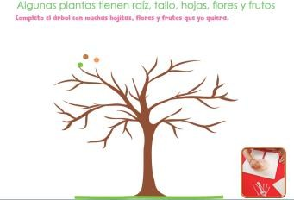
EXPRESION CORPORAL Y MOTRICIDAD   | Caminar, correr y saltar de un lugar a otro coordinadamente combinando estas formas de desplazamiento, a velocidades diferentes y en superficies planas e inclinadas con obstáculos.   | INICIO  - Escuchar música infantil suave.  - Imitar movimientos guiados:  - Caminar como tortuga (lento)  - Correr como conejo (rápido)  - Saltar como rana  DESARROLLO  - Observar el circuito preparado:  Línea para caminar Espacio para correr Aros para saltar  Colchoneta o rampa (superficie inclinada) Obstáculos bajos (conos, cajas)  - Recorrer el circuito siguiendo consignas:  - Caminar despacio por la línea  - Correr rápido en el tramo libre  - Saltar dentro y fuera de los aros  - Cambiar la velocidad según señales:  Música lenta → caminar Música rápida → correr  - Superar obstáculos:  - Pasar por encima  - Rodear  - Saltar  - Repetir el circuito respetando turnos y normas de seguridad. | Aros Conos  Colchonetas o rampas  Cajas pequeñas Música infantil  Libro Soy Líder INICIAL 2B | Camina, corre y salta de un lugar a otro coordinadamente combinando estas formas de  desplazamiento, a velocidades diferentes y en superficies planas e inclinadas con obstáculos. | Técnica: observación directa Instrumento  Lista de Cotejo

CIERRE
- Respirar profundamente.
- Estirar brazos y piernas suavemente.
- Expresar cómo se sintieron:
“Me gustó correr.” “Pude saltar.”
- Reconocer las acciones de desplazamiento. Página del libro 315.
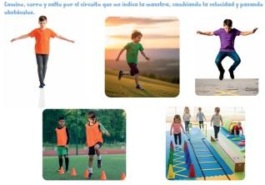
JUEVES
EXPRESIÓN ARTÍSTICA | Realizar actividades creativas utilizando las técnicas grafo- plásticas con variedad de materiales. | Rutina inicial  Saludar, decir la fecha y observar el estado del tiempo:  - Saludar a los compañeros y a la docente con una canción alegre.  - Decir la fecha del día y observar el clima (soleado, lluvioso o nublado).  - Comentar cómo vinieron al aula y cómo se sienten hoy.  INICIO  - Escuchar la canción  DESARROLLO  - Realizar los movimientos corporales de la dinámica  - Imitar los movimientos con materiales sonoros  - Repetir cada acción de la música  CIERRE  - Cantar usando gestos y movimientos coreográficos. | Música infantil Maracas Instrumentos musicales  Libro Soy Líder INICIAL 2B | Realiza actividades creativas utilizando las técnicas grafo- plásticas con  variedad de materiales. | Técnica: observación directa Instrumento  Lista de Cotejo

Página del libro 297.
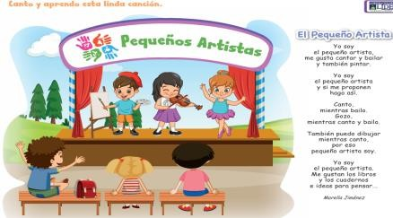

COMPRENSION Y EXPRESION ORAL Y ESCRITA | Identificar una persona adulta de confianza para solicitar apoyo al enfrentar desafíos emocionales en situaciones cotidianas del entorno escolar.   | INICIO  - Observar imágenes de niñas y niños con distintas emociones (triste, asustado, enojado, feliz).  - Nombrar las emociones.  - Responder preguntas sencillas:  ¿Cómo te sientes cuando algo no te gusta?  ¿A quién te gusta pedir ayuda?  DESARROLLO  - Identificar personas adultas del entorno escolar:  Docente Auxiliar Directivo  Personal de apoyo  - Relacionar emociones con acciones:  Triste → pedir ayuda Miedo → buscar a un adulto Enojo → respirar y hablar  - Dramatizar situaciones cotidianas:  Me caí  Perdí un juguete Me siento triste | Imágenes de emociones  Fotos del personal del centro educativo  Títeres o muñecos  Canción infantil  Libro Soy Líder INICIAL 2B | Identifica una persona adulta de confianza para solicitar apoyo al enfrentar desafíos emocionales en situaciones cotidianas del entorno escolar | Técnica: observación directa Instrumento  Lista de Cotejo

- Elegir una persona adulta de confianza usando imágenes o fotos reales del centro educativo.
Repetir frases sencillas: “Yo pido ayuda a la profe.” “Yo hablo con un adulto.”
CIERRE
- Señalar la imagen del adulto de confianza.
- Decir o representar cómo pediría ayuda:
“Profe, ayúdame.”

- Cantar una canción corta de cierre:
n “Si me siento triste o mal,
busco ayuda sin temor, hay un adulto que me cuida
con cariño y con amor.”
Página del libro 263.
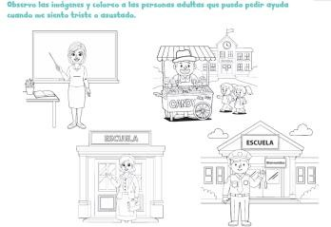
VIERNES
RELACIONES LOGICO MATEMATICA | Continuar y reproducir patrones simples con objetos concretos y representaciones gráficas. | Rutina inicial  Saludar, decir la fecha y observar el estado del tiempo:  - Saludar a los compañeros y a la docente con una canción alegre.  - Decir la fecha del día y observar el clima (soleado, lluvioso o nublado).  - Comentar cómo vinieron al aula y cómo se sienten hoy.  INICIO | Bloques de colores  Tapas  Figuras geométricas  Hojas y crayones | Continua y reproduce patrones simples con objetos concretos y representaciones gráficas. | Técnica: observación directa Instrumento  Lista de Cotejo

 |  | - Observar una secuencia corta de objetos (ej.: rojo–azul–rojo–azul).  - Nombrar colores, formas o tamaños presentes.  - Responder preguntas:  ¿Qué se repite?  ¿Qué viene después?  DESARROLLO  - Continuar patrones con objetos concretos:  Bloques de colores Tapas  Figuras geométricas  - Reproducir el mismo patrón en tarjetas o mesas de trabajo.  - Crear un patrón propio eligiendo:  Color Forma Tamaño  - Representar el patrón mediante dibujo o pegado:  - Pintar círculos alternados  - Pegar figuras  - Expresar verbalmente el patrón:  “Rojo, azul, rojo, azul.”  CIERRE  - Mostrar el patrón creado.  - Decir qué se repite.  - Reconocer el trabajo con aplausos.  Página del libro 177.  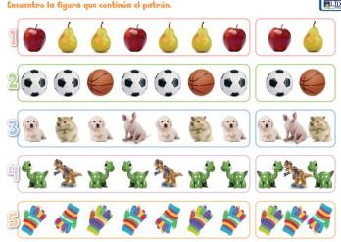 | Pegamento  Libro Soy Líder INICIAL 2B

CONVIVENCIA |   Demostrar actitudes de solidaridad ante situaciones de necesidad de sus compañeras, compañeros y personas adultas de su entorno. obstáculos. | INICIO  - Observar imágenes o dramatizaciones cortas:  Un niño no puede alcanzar un objeto Una niña se cae y se lastima  Un adulto carga materiales pesados  - Identificar situaciones de necesidad.  - Expresar cómo se sienten las personas  DESARROLLO  - Participar en un juego cooperativo con obstáculos sencillos:  - Pasar por debajo de una cuerda  - Cruzar una línea sin pisarla  - Transportar una pelota grande entre dos  - Ayudar a un compañero cuando lo necesite:  Dar la mano Esperar  - Animar con palabras  - Resolver situaciones planteadas por el docente:  “¿Qué hacemos si un amigo no puede pasar?”  “¿Cómo ayudamos sin empujar?”  - Expresar frases solidarias:  “Yo te ayudo.” “Vamos juntos.”  CIERRE  - Contar o mostrar cómo ayudó a alguien.  - Elegir una tarjeta con acción solidaria.  - Aplaudir las acciones de ayuda del grupo. Página del libro 66. | Imágenes de situaciones de ayuda  Cuerda, aros, pelotas  Tarjetas con acciones solidarias  Libro Soy Líder INICIAL 2B | Demuestra actitudes de solidaridad ante situaciones de necesidad de sus compañeras, compañeros y personas adultas de su entorno. obstáculos. | Técnica: observación directa Instrumento  Lista de Cotejo

 |  | 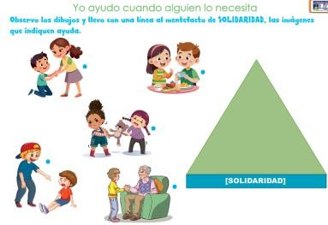
4. ADAPTACIONES CURRICULARES (EN ESTE APARTADO SE DEBEN DESARROLLAR LAS ADAPTACIONES CURRICULARES PARA LOS ESTUDIANTES CON N. E.E ASOCIADAS O
NO A LA DISCAPACIDAD).
Especificación de  la Necesidad Educativa | Destrezas | Estrategias Metodológicas | Recursos y Materiales | Ámbitos | Indicadores para evaluar
ELABORADO POR: |  | REVISADO POR: |  | APROBADO POR
DOCENTE TUTOR:  Firma…………......  Fecha: |  | Coordinadora de área:  Firma………………………..  Fecha: |  | VICERRECTORA:  Firma………………………………………………  Fecha:

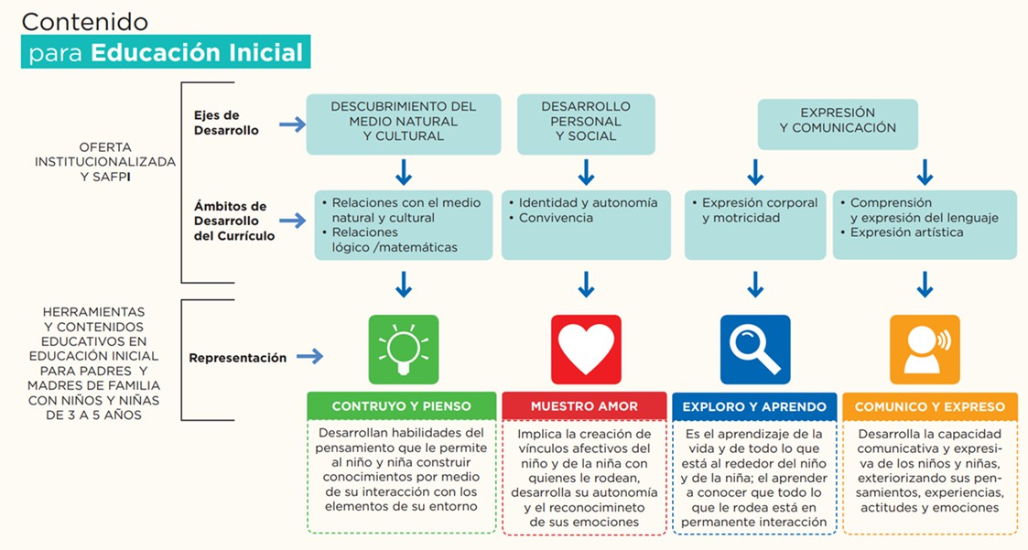



LOGO DE LAS INSECIONES CURRICULARES





